14. Introducción a las redes

Tipos de Redes
 | Fibra Optica | Cable Cobre | Ondas
Internet | FTTH | Docsis , ADSL, RDSI | 3G, 4G, 5G
Casa | FDDI, Ethernet | Ethernet, Token ring | Wifi

Velocidad de la red
- Data rate units
- Kbps, Mbps, Gbps

Modelo ISO/OSI
- Las 7 Capas del Modelo OSI
https://xkcd.com/2105/
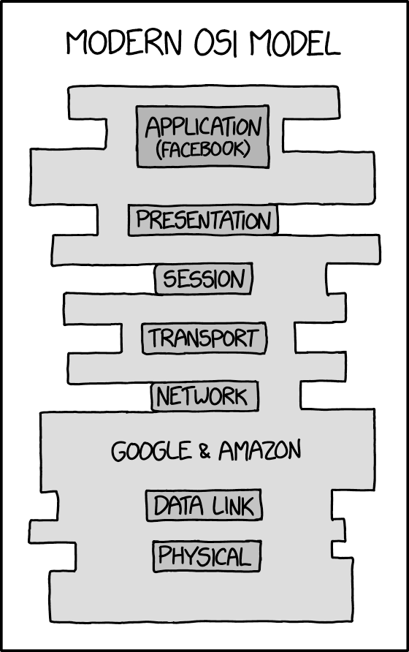In retrospect, I shouldn't have used each layer of the OSI model as one of my horcruxes.
In retrospect, I shouldn't have used each layer of the OSI model as one of my horcruxes
https://www.explainxkcd.com/wiki/index.php/2105:_Modern_OSI_Model

Cableado estructurado
- Cableado estructurado
- Componentes de un cableado estructurado

Ethernet
- formato de trama
- Dirección MAC
- Tipos de Ethernet
- MAC aleatorias y privacidad
— ¿Es el psicólogo que consulta a domicilio? Creo que soy adicto a internet.
— Deme su dirección.
— 87.182.6.27
— Ésa no, la otra.
— enganchaditoalared@gmail.com
— No, la local.
— 127.0.0.1
— Joder, me refiero a la física.
— 0A-5F-64-C0-1F-B1
— Joder, ¡tu casa!
— /home/jose

Ejercicios

Ejercicio 1
Transforma las siguientes unidades a bps:
- 1 mbps
- 0,5 KB/s
- 3 Mb/s
- 1 MB/s
- 1 GB/s
- 1 gbps
- 2 KiB/s
- 1 Mib/s

Ejercicio 2
Ordena de mayor a menor valocidad las siguientes unidades
- 1 kB/s
- 1 Mb/s
- 1 bps
- 1 Mib/s
- 1 tbps
- 1 TB/s

Ejercicio 3
Busca los mejores precio de 6 proveedores de internet españoles en las siguientes tecnologías:
- RDSI
- DOCSIS
- ADSL
- FTTH
Para cada uno de ellos indica:
- Precio mensual
- Velocidades de bajada que ofrecen. La velocidad hay que mostrarla en MB/s
- Velocidades de subida que ofrecen. La velocidad hay que mostrarla en MB/s

Ejercicio 4
Indica las velocidades máximas para las siguientes redes de area local:
- Ethernet
- Token Ring
- FDDI

Ejercicio 5
Indica las velocidades máximas para las siguientes redes de internet:
- Modem analógico
- RDSI
- xDSL
- DOCSIS
- FTTH

Ejercicio 6
Busca por internet tarjetas que puedas conectar al ordenador de forma que se le pueda conectar:
- Un cable Ethernet
- Una cable FDDI

Ejercicio 7
Queremos tener un ordenador con una distribución BSD llamada pfSense que hace las funciones de router. Si queremos conectar 16 cables de red a un ordenador. ¿Como podríamos hacerlo para poder conectar los 16 cables al mismo ordenador?

Ejercicio 8
Haz dos cables de red Ethernet RJ-45 y conecta dos ordenadores mediante un switch y los cables que has hecho.

Ejercicio 9
Haz un cable de red Ethernet RJ-45 cruzado y conecta dos ordenadores mediante el cable que has hecho.

